**PROIECT**

DE

ATESTARE PROFESIONALĂ

**INFORMATICĂ**

**TEMA: Curs valutar**

**Elev**: **Dragomir Andrei**

**Coordonator:** Prof. VOICEA LOREDANA

**Clasa a XII-a Matematică Informatică**

MEDIAȘ

2019

CUPRINS

ARGUMENTAREA TEMEI 3

NOȚIUNI ECONOMICE 4

Definirea banilor 4

Funcțiile banilor 5

Ce este valuta? 7

PREZENTAREA PROGRAMULUI 8

CUM SE FOLOSEȘTE? 9

Esențialul 9

Calculatorul/convertorul de valori 10

CE ESTE O APLICAȚIE WEB? 11

Aplicație web 11

Istoria aplicațiilor web 12

REALIZAREA PROGRAMULUI 13

Unelte folosite 13

HTML 14

CSS 15

JavaScript 16

Foreign exchange rates API 17

canvasJS 18

Cum funcționează? 19

Selectarea monedelor 20

Design 22

Ce este un API? 23

CONCLUZIE 24

WEBOGRAFIE 25

# ARGUMENTAREA TEMEI

Am ales această tema deoarece mă pasionează fluxul monetar și cum funcționează economia în viața de zi cu zi. Scopul site-ului este de a simplifica cât mai mult această fluctuație și de a fi o unealtă accesibilă și ușor de înțeles.

Realizând acest atestat am invățat multe lucruri deosebite pe care nu le știam despre dezvoltarea aplicațiilor web.

Faptul că aplicația mea este disponibilă pe majoritatea platformelor( Android, IOS, PC, Windows, MAC, etc.) este încă un motiv pentru care am ales să lucrez în HTML și alte unelte pentru dezvoltare web.

# NOȚIUNI ECONOMICE

## Definirea banilor

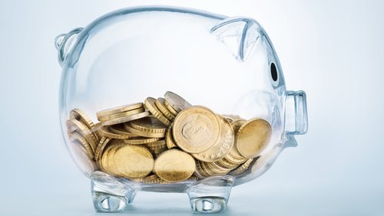Deși în limbajul general termenul de „monedă” mai des se utilizează pentru a desemna „o piesă metalică, utilizată ca mijloc de plată”, noi vom utiliza termenii de „bani” și de „monedă” ca sinonime.

Problema definirii banilor vizează două aspecte -- definirea conceptuală și definirea statistică. Aspectul conceptual, sau funcțional, este încercarea de a răspunde la întrebarea „Ce sunt banii?”, care ne conduce la analizarea funcțiilor banilor (deci la întrebarea „La ce se folosesc banii?”). Aspectul statistic ține de includerea anumitor elemente în categoria economică de „bani”, cea ce ne conduce la analizarea indicatorilor monetari (altfel, agregatelor monetare) și deci la măsurarea cantității de bani.

Definiția banilor: mijlocul universal/general acceptat de plată pentru bunuri și servicii sau de achitare a datoriilor.

Interpretările greșite ale noțiunii de „bani”:

* numerar (bancnote și monede) -- interpretarea prea „îngustă”, nu doar bancnotele se folosesc pentru plata mărfurilor, ci și banii scripturali (banii în conturi bancare, cecuri etc.)
* avuție (proprietate acumulată) -- interpretarea prea „largă”, avuția include nu doar banii, ci și alte active (pământ, imobil, automobile, mobilier, obiecte de artă etc.)
* venit (fluxuri periodice de bani) -- cantitatea de bani se măsoară într-un moment de timp (și reprezintă stoc), iar venitul se măsoară într-un interval de timp (și reprezintă flux)

## Funcțiile banilor

Indiferent de forma pe care o îmbracă (scoici, pietre prețioase, metale, hârtie), banii îndeplinesc anumite funcții. Deși diferiți autori propun diferite variante de grupare a funcțiilor, aici vom expune 3 funcții principale:

Etalon al valorii (mijloc de măsură a valorii)

1. Moneda servește drept numitor comun al tuturor bunurilor economice -- prin exprimarea valorii bunurilor intr-un echivalent monetar se permite compararea lucrurilor altfel incomparabile.
2. Banii măsoară valoarea de schimb a bunurilor (în comerț), dar nu valoarea de întrebuințare (utilitatea)
3. Prin introducerea banilor (și înlăturarea trocului) se micșorează numărul de prețuri -- dispar prețurile relative (adică raporturile de schimb a două bunuri), toate prețurile se exprimă în bani.

Însă:

1. Banii sunt un etalon relativ stabil – valoarea bunurilor, exprimată în unități monetare, poate varia în timp.
2. Banii pot îndeplini funcția de etalon al valorii fără a avea forma fizică. Exemple (Yap, DST).

Mijloc de schimb

1. Elimină problema dublei coincidențe a dorințelor (problema trocului) -- adică orice tranzacție de schimb (marfă contra marfă) se împarte în două tranzacții de vânzare-cumpărare (marfă contra bani).
2. Deși pe parcursul istoriei sale, banii au îmbrăcat diferite forme, s-au conturat anumite cerințe generale față de bani. Respectarea acestor cerințe sporește comoditatea utilizării banilor în calitatea sa de mijloc de plată. Astfel, banii „comozi” sunt:

* divizibili -- 1, 5, 10, 20, 50, 100, 200, 500 și 1000 lei moldovenești (alte exemple?)
* durabili -- să reziste mult timp în circulație
* uniformi și standardizați -- mărimea, forma, greutatea etc.
* (trans)portabili --
* protejați de contrafacere --
* general acceptați --

Mijloc de păstrare a valorii (funcția de tezaurizare, depozit de avuție)

Pe lângă faptul, că apariția banilor a împărțit actul de schimb în două tranzacții diferite, acestea pot avea loc în diferite momente de timp, în locuri diferite și cu participanți diferiți, ceea ce permite amânarea cheltuielilor de consum și respectiv acumularea valorilor. Prin capacitatea sa de a păstra valoare timp îndelungat, banii îndeplinesc funcția de acumulare (altfel, tezaurizare). Această funcție a monedei:

1. Permite economisirea/acumularea valorilor (puterii de cumpărare) -- obținerea venitului și efectuarea cheltuielilor pot avea loc în momente diferite de timp.
2. Permite amânarea unor cheltuieli -- de exemplu, separarea momentului de livrare a mărfii și momentului de achitare a ei. Astfel apar mijloacele bănești temporar disponibile -- oferta.
3. Prin aceasta se introduce factorul „timp”:

* apariția creditului (lat. credit -- el crede)
* lichiditatea -- capacitatea activului de a fi transformat în mijloc de schimb repede și ușor (fără pierderi)

Însă:

1. Banii nu sunt unicul mijloc de păstrare a valorii -- multe alte active îndeplinesc aceeași funcție (imobile, terenuri, obiecte de artă, bijuterii, hârtii de valoare). Despre lichiditate...
2. Din motivul că ... inflație

## Ce este valuta?

Valută este un termen care se referă la:

* sistemul valutar al unei țări, care cuprinde bancnotele și monedele aflate în circulație și care au o valoare stabilită în sistemul financiar internațional.
* unitatea monetară a unui stat, cu precizarea metalului în care este definită.
* totalitatea mijloacelor de plată (monede, bancnote, cambii, cecuri etc.) exprimate în moneda altui stat, care pot fi folosite în decontările internaționale.

Valuta care este tranzacționată global și este considerată ca de încredere în îndeplinirea funcției de instrument de rezervă a valorii se mai numește și valută forte.

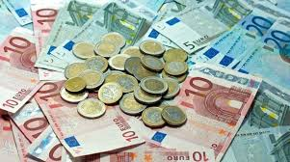

Valuta este moneda națională a unui stat deținută și folosită de o persoană străină în interiorul țării emitente sau în afara granițelor sale. De exemplu, EURO aflați în posesia unei firme din SUA reprezintă valută; tot astfel dolarii deținuți de o firmă din Franța reprezintă valuta pentru firma respectivă.

# PREZENTAREA PROGRAMULUI

Site-ul oferă informații actualizate la zi despre 18 monede din Europa și din lume. Cele 5 funcționalități sunt:

1. pagina principală
2. tablelul cu toate valorile curente
3. calculatorul/ convertorul de valori
4. graficul valorilor în ultimele 12 luni
5. documentația site-ului

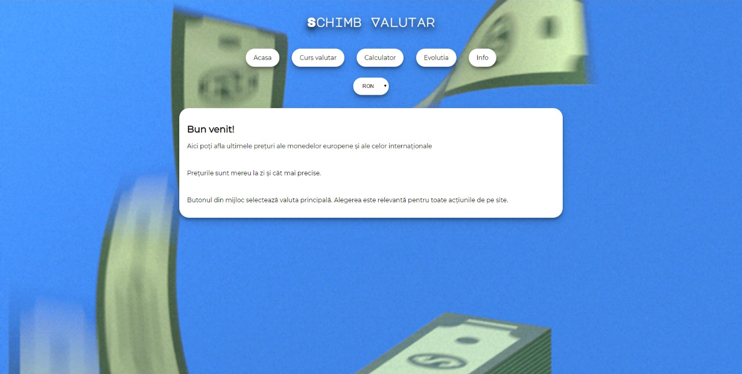

# CUM SE FOLOSEȘTE?

## Esențialul

La accesarea site-ului suntem întămpinați de prima pagina care afișează o scurtă prezentare și un ghid de folosire.

În partea de sus a site-ului avem 5 butoate care ne ajută să navigăm prin paginile acestuia. 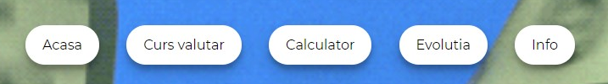

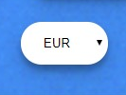Cu un rând mai jos avem încă un buton cu care putem selecta moneda de referință.

## Calculatorul/convertorul de valori

Pe pagina “Calculator” avem 3 obiecte cu care putem interaționa:

* două selectoare de valori (1) (3)
* o căsuță în care se introduce valoarea monedei (2)

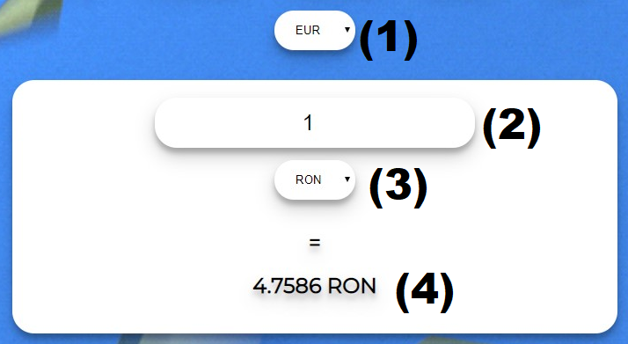Cu ajutorul primului selector selectăm moneda care va fi convertită în moneda de selectată în al doilea selector.

În căsuța (2) introducem valoarea pe care vrem să o convertim.

La (4) se afișează instant valoarea convertia. De exemplu un EUR este 4.7586 RON.

# CE ESTE O APLICAȚIE WEB?

## Aplicație web

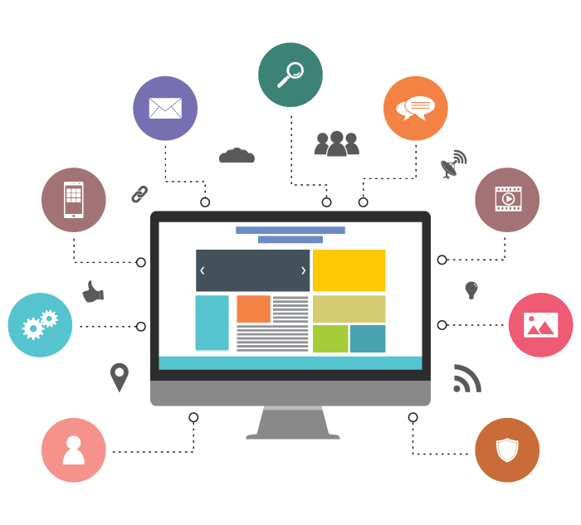O aplicație web este un program care rulează într-o arhitectură client-server folosind tehnologiile deschise World Wide Web. Ele înlocuiesc modelele în care atât serverul cât și clientul rulează tehnologii proprietar, mentenanța aplicațiilor de pe partea de client fiind prea complexă, costisitoare și susceptibilă la erori. În schimb, omniprezența browserelor web și comoditatea de a le folosi drept client conduce la eliminarea acestei mari probleme. Astfel, au evoluat și pe partea de server serverele de aplicații, iar pe lângă limbajele de programare au apărut frameworkuri și tehnologii dedicate programării acestora.

## Istoria aplicațiilor web

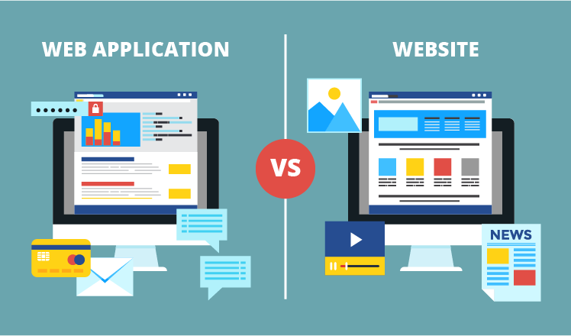Webul a apărut la început cu scopul de a distribui documente, inițial în cadrul său apărând protocolul HTTP și formatul HTML. Prima dezvoltare în direcția folosirii unui server web a fost apariția CGI⁠(en) la începutul anilor 1990. CGI permitea rularea unor scripturi pe server, care să genereze un răspuns dinamic în format HTML. Pasul următor a fost transformarea acestor documente HTML în interfețe dinamice cu utilizatorul, prin crearea de către Netscape a limbajului JavaScript, care este dedicat scriptării comportamentului browserului și introducerea de elemente dinamice; tot în acea perioadă, Sun a asociat limbajului Java capabilitatea de a rula mici aplicații scrise în acest limbaj și denumite appleți într-un plugin al browserului, iar Macromedia a inventat Flash, o tehnologie ce făcea posibil același lucru. În ultimii ani ai secolului al XX-lea, funcționalitatea limbajului JavaScript a fost extinsă semnificativ prin introducerea API-ului XmlHttpRequest, prin care se putea programa efectuarea și procesarea răspunsurilor la mici cereri HTTP dintr-o pagină web, fără a reîncărca întreaga pagină. Inițial, datele acestor mici cereri erau transferate de la client la server predominant în format XML, ceea ce a dus la denumirea de AJAX (Advanced JavaScript And XML), deși ulterior, pe măsură ce limbajele de programare server-side au introdus suportul, a început să fie preferat standardul JSON (obiecte JavaScript serializate).

# REALIZAREA PROGRAMULUI

## Unelte folosite

* HTML
* CSS
* JavaScript
* JSON
* Foreign exchange rates API
* canvasJS

## HTML

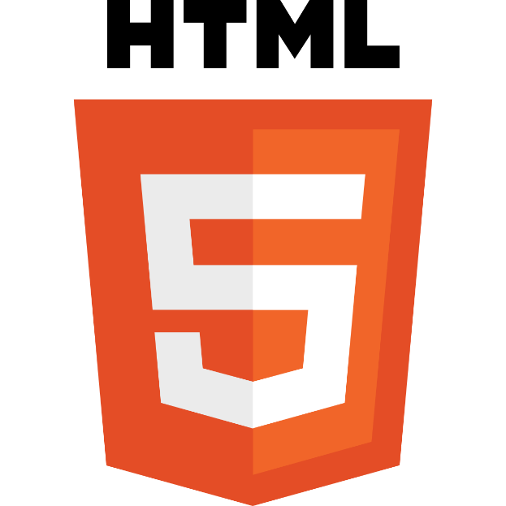HyperText Markup Language (HTML) este un limbaj de marcare utilizat pentru crearea paginilor web ce pot fi afișate într-un browser (sau navigator). Scopul HTML este mai degrabă prezentarea informațiilor – paragrafe, fonturi, tabele ș.a.m.d. – decât descrierea semanticii documentului.

HTML este o formă de marcare orientată către prezentarea documentelor text pe o singura pagină, utilizând un software de redare specializat, numit agent utilizator HTML, cel mai bun exemplu de astfel de software fiind browserul web. HTML furnizează mijloacele prin care conținutul unui document poate fi adnotat cu diverse tipuri de metadate și indicații de redare. Indicațiile de redare pot varia de la decorațiuni minore ale textului, cum ar fi specificarea faptului că un anumit cuvânt trebuie subliniat sau că o imagine trebuie introdusă, până la scripturi sofisticate, hărți de imagini și formulare. Metadatele pot include informații despre titlul și autorul documentului, informații structurale despre cum este împărțit documentul în diferite segmente, paragrafe, liste, titluri etc. și informații cruciale care permit ca documentul să poată fi legat de alte documente pentru a forma astfel hiperlink-uri (sau web-ul).

## CSS

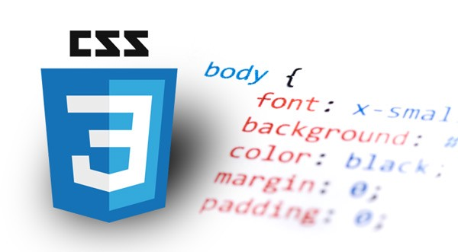CSS (Cascading Style Sheets) este un standard pentru formatarea elementelor unui document HTML. Stilurile se pot atașa elementelor HTML prin intermediul unor fișiere externe sau în cadrul documentului, prin elementul <style> și/sau atributul style. CSS se poate utiliza și pentru formatarea elementelor XHTML, XML și SVGL.

## JavaScript

JavaScript (JS) este un limbaj de programare orientat obiect bazat pe conceptul prototipurilor.[5] Este folosit mai ales pentru introducerea unor funcționalități în paginile web, codul JavaScript din aceste pagini fiind rulat de către browser. Limbajul este binecunoscut pentru folosirea sa în construirea siturilor web, dar este folosit și pentru accesul la obiecte încastrate (embedded objects) în alte aplicații. A fost dezvoltat inițial de către Brendan Eich de la Netscape Communications Corporation sub numele de Mocha, apoi LiveScript, și denumit în final JavaScript.

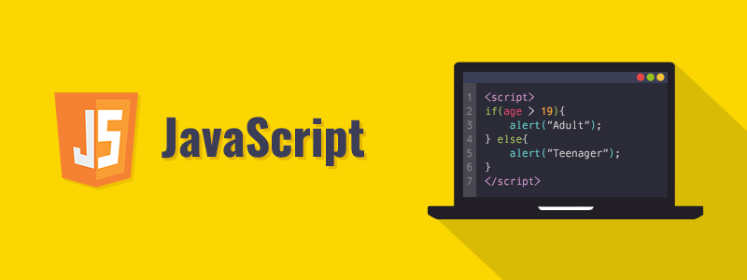În ciuda numelui și a unor similarități în sintaxă, între JavaScript și limbajul Java nu există nicio legătură. Ca și Java, JavaScript are o sintaxă apropiată de cea a limbajului C, dar are mai multe în comun cu limbajul Self decât cu Java.

## Foreign exchange rates API

Foreign exchange rates API este serviciu gratuit pentru cursurile valutare curente și istorice. Informațiile sunt livrate in format JSON.

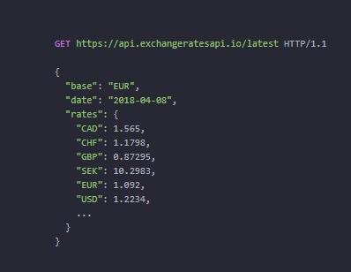

## canvasJS

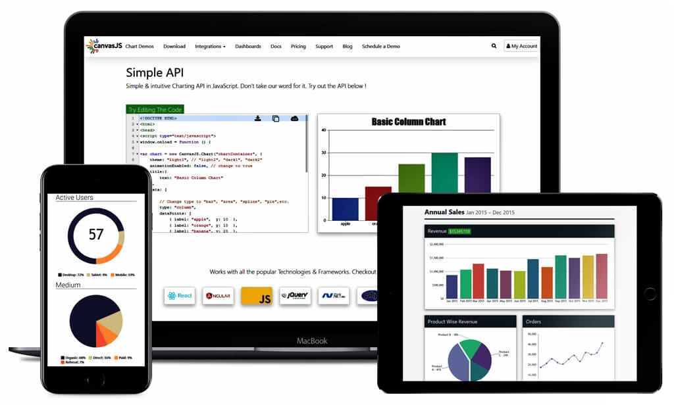CanvasJS este un API simplu si performant pentru realizarea graficelor in HTML5.

## Cum funcționează?

Site-ul folosește datele despre fluxul monetar pus la dispoziție de către Foreign exchange rates API. Datele sunt în format JSON.

Apoi datele se salvează intr-o variabilă pentru a fi prelucrate.

var getData = function (url) { //funcția pentru preluarea datelor de pe internet

var resp;

var xmlHttp;

resp = '';

xmlHttp = new XMLHttpRequest();

if (xmlHttp != null) {

xmlHttp.open("GET", url, false);

xmlHttp.send(null);

resp = xmlHttp.responseText;

}

return JSON.parse(resp);

}

## Selectarea monedelor

Butonul pentru selectarea monedei este afișat cu HTML.

<div class="selector">

<form id="baseSelector">

<select id="baseMenu" onChange="setBase(document.getElementById('baseMenu').selectedIndex)">

</select>

</form>

</div>

Aspectul este modificat în CSS.

.navbar, .selector{

margin: auto;

margin-top: 0;

width: fit-content;

border: none;

}

.navbar a, #baseMenu, #baseMenu2{

box-shadow: 0 10px 20px rgba(0,0,0,0.19), 0 6px 6px rgba(0,0,0,0.23);

display: inline-block;

position: relative;

color: black;

background: white;

border-radius: 25px;

border: none;

text-align: center;

padding: 14px 20px;

margin: 14px;

text-decoration: none;

}

În JavaScript se stabilesc monedele disponibile, se inițializează opțiunile butonului, se salvează în memorie alegerile și se aplică alegerea.

var base;

var currentcy = ["EUR", "RON", "USD", "GBP", "RUB", "CAD", "JPY", "BGN", "CHF", "TRY", "HRK", "NOK", "DKK", "CZK", "HUF", "ISK", "PLN", "SEK"];

for(var i=0; i<currentcy.length; i++){

var option = document.createElement('option');

option.text = currentcy[i];

document.getElementById("baseMenu").add(option);

}

if(localStorage.baseStorage){

base = localStorage.baseStorage;

}else{

localStorage.baseStorage = "EUR";

base = "EUR";

}

for(var i=0; i<currentcy.length; i++){

if(currentcy[i] == base)

document.getElementById("baseMenu").selectedIndex = i;

}

function setBase(selectedBase){

base = currentcy[selectedBase];

localStorage.baseStorage = base;

location.reload();

}

## Design

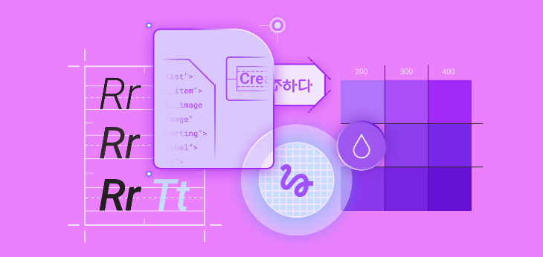**Material Design** este un limbaj vizual, ce sintetizează principiile clasice ale design-ului de calitate cu inovația, tehnologia și știința.

Termenul "material" este utilizat pentru a sugera realitatea tactila, inspirată din studiul hîrtiei si al cernelei. Principiile și caracteristicile de bază ale suprafeței, luminii si mișcării sunt fundamentale pentru a atesta modul in care obiectele se miscă, interacționează si coexistă în spațiu.

Elementele fundamentale în designul pentru materialele ce urmează a fi tipărite (și nu numai), cum ar fi tipografia, gridul, scala, spațiul, culoarea si folosirea imaginilor, conduc către "tratamente vizuale". Aceste elemente fac mai mult decât să ne încânte privirile!

**Ce trebuie reținut?**

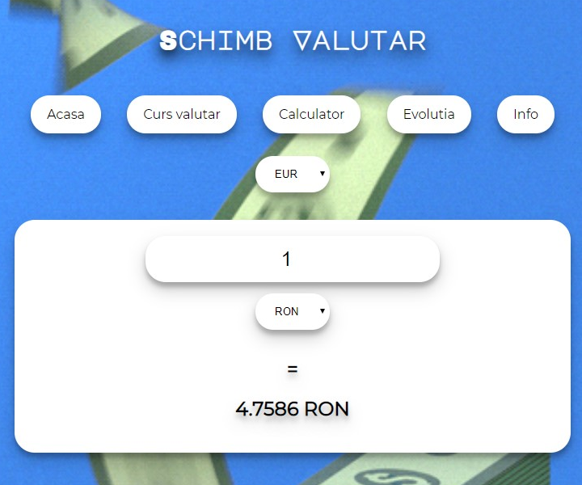Un produs este accesibil pentru toți utilizatorii atunci când aceștia pot naviga cu ușurință, îl pot înțelege, și îl pot folosi cu succes! Pentru a dobândi acest lucru trebuie să creăm un design plăcut, interactiv si user-friendly, ținând cont de viitoarea experiență a utilizatorului cu produsul nostru. Cu căt designul este mai intuitiv, natural si inspirat din mediul incojurator, cu atât succesul nostru in ceea ce priveste experiența utilizatorului va fi mai mare!

## Ce este un API?

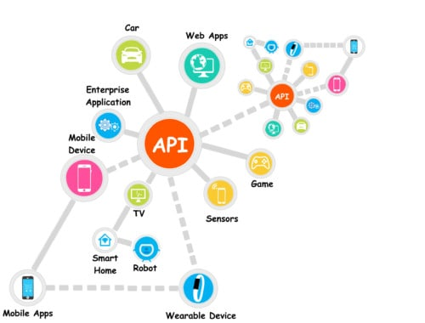Application Programming Interface (API) reprezintă un set de definitii de sub-programe, protocoale si unelte pentru programarea de aplicații si software. Un API poate fi pentru un sistem web, sistem de operare, sistem de baze de date, Hardware sau biblioteci software. De exemplu, cand este vorba despre interfața dintre programele de aplicație și sistemul de operare, acesta stabilește în amănunt modul în care programele de aplicație pot accesa (apela) serviciile sistemului de operare sub care rulează.

Mai precis, în domeniul programării, un API este o colecție de definiții de subrutine, instrumente și protocoale pentru construirea de aplicații software. În termeni generali, este vorba despre un set de metode de comunicare între diferitele componente software.

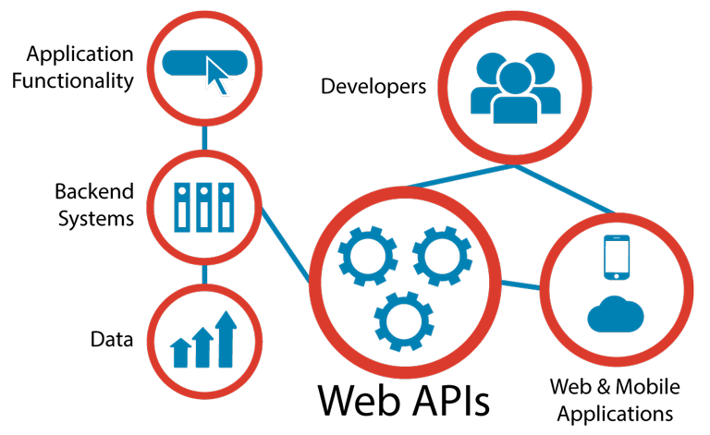

# CONCLUZIE

Aplicația este o unealtă accesibilă cu o interfață prietenoasă de care utilizatorii se pot folosi pentru a afla prețurile monedelor și pentru a calcula valoarea acestora.

Proiectul a fost o provocare deoarece am fost nevoit să învăț și să aprofundez tehnologii noi precum HTML5, CSS, JavaScript și să mă folosesc de diferite API-uri disponibile pe internet.

# WEBOGRAFIE

* <https://www.wikipedia.org/>
* <https://stackoverflow.com/>
* <https://canvasjs.com/>
* <https://exchangeratesapi.io/>
* <https://www.w3schools.com/>